表3 法案法制作業落後原因態樣類別表
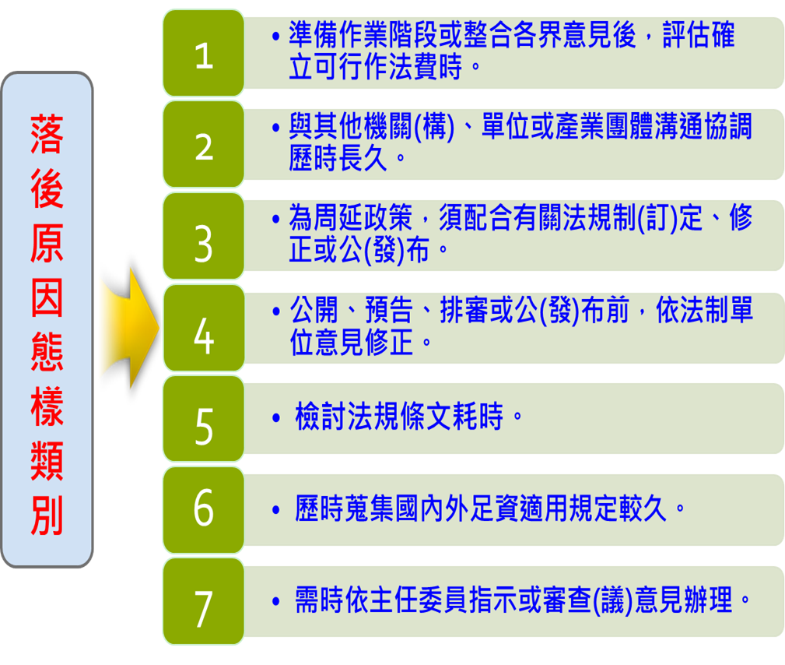

資料來源:農委會。

